附件1：

2021年度

中共长春市二道区委机构编制委员会部门
决算

2022年 10 月 18日

目 录

第一部分 部门概况
一、部门职责
二、机构设置及部门决算单位构成
第二部分 2021年度部门决算表
一、收入支出决算总表
二、收入决算表
三、支出决算表
四、财政拨款收入支出决算总表
五、一般公共预算财政拨款支出决算表
六、一般公共预算财政拨款基本支出决算表
七、一般公共预算财政拨款“三公”经费支出决算表
八、政府性基金预算财政拨款收入支出决算表
九、国有资本经营预算财政拨款支出决算表
十、部门预算项目支出绩效自评表
第三部分 2021年度部门决算情况说明
一、收入支出决算总体情况说明
二、收入决算情况说明
三、支出决算情况说明
四、财政拨款收入支出决算总体情况说明
五、一般公共预算财政拨款支出决算情况说明
六、一般公共预算财政拨款基本支出决算情况说明
七、一般公共预算财政拨款“三公”经费支出决算情况说明
八、政府性基金预算财政拨款收入支出决算情况说明
九、国有资本经营预算财政拨款支出决算情况说明
十、预算绩效管理情况说明
十一、其他重要事项情况说明
第四部分 名词解释

第一部分 部门概况

一、部门职责
第一条 贯彻执行有关机构编制方面的方针、政策及法令、规定。
第二条 研究拟定行政管理体制改革和机构改革的总体方案，审核区级党、政、群机关各部门的机构改革方案；指导区直机关各部门和乡、街的行政管理体制改革和机构改革工作。
第三条 拟订机构编制管理的办法和规章。统一管理全区党政机关、人大、政协、法院、检察院机关，各民主党派、人民团体机关以及事业单位的机构编制工作。
第四条 管理区委、区政府各部门的职能配置及调整工作。协调各部门之间、各部门与街乡之间的职责分工。
第五条 审批区委、区政府各部门、区人大、区政协、区法院、区检察院和各民主党派、人民团体机关内部机构的设置。
第六条 监督、检查和指导各级机关、各部门及事业单位机构编制工作。
第七条 完成区委、区政府和中央、省、市机构编制委员会交办的其他工作任务。
机构设置及部门决算单位构成
根据上述职责，长春市二道区机构编制委员会办公室内设3个机构，分别为综合科，机构编制科，事业单位登记管理科。
纳入长春市二道区机构编制委员会办公室2021年度部门决算编制范围的单位包括：
1.中共长春市二道区委机构编制委员会办公室本级

第二部分 2021年度部门决算表
（表样详见附件1）
- 收入支出决算总表
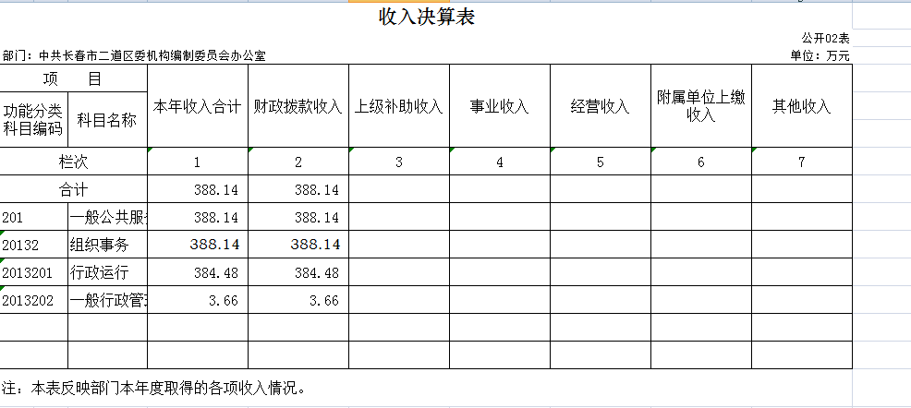
二、收入决算表
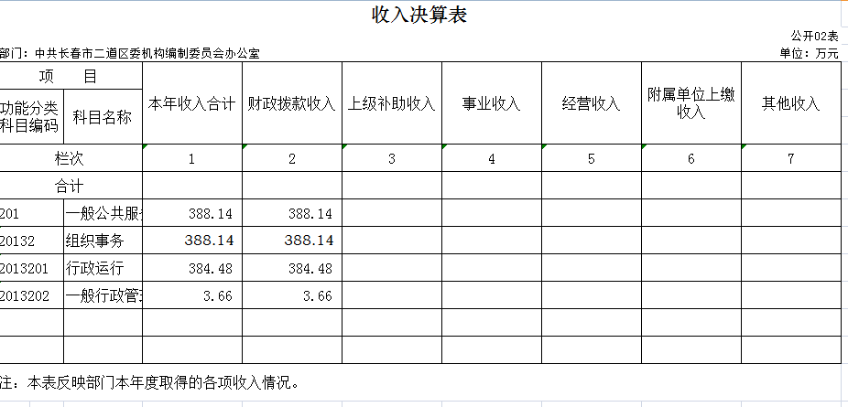
三、支出决算表
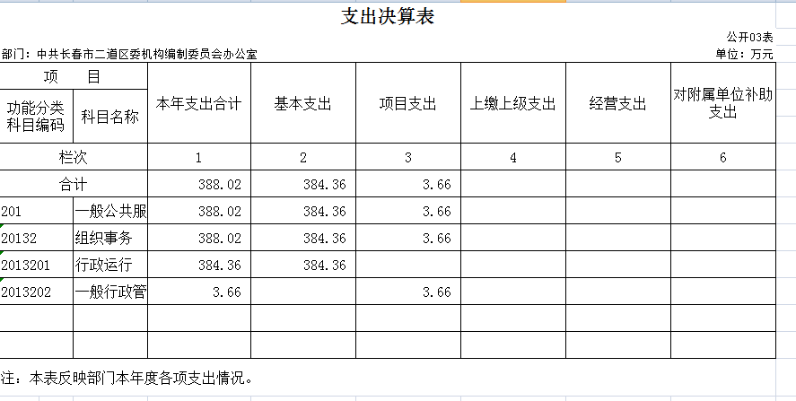
四、财政拨款收入支出决算总表
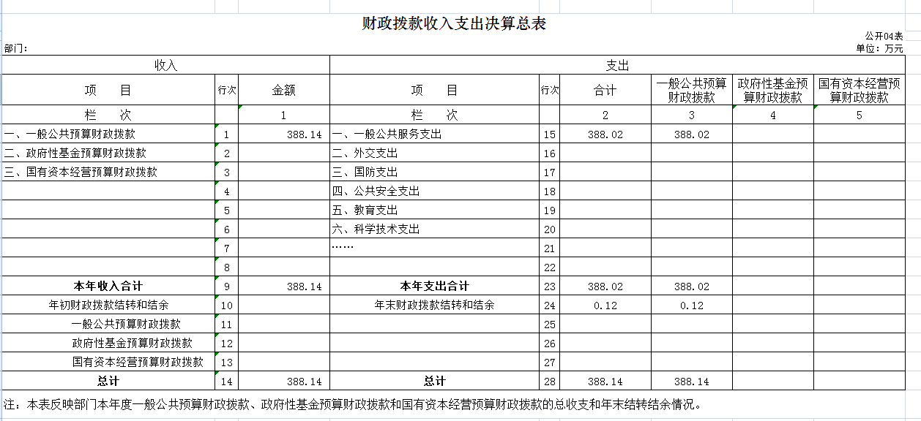
五、一般公共预算财政拨款支出决算表
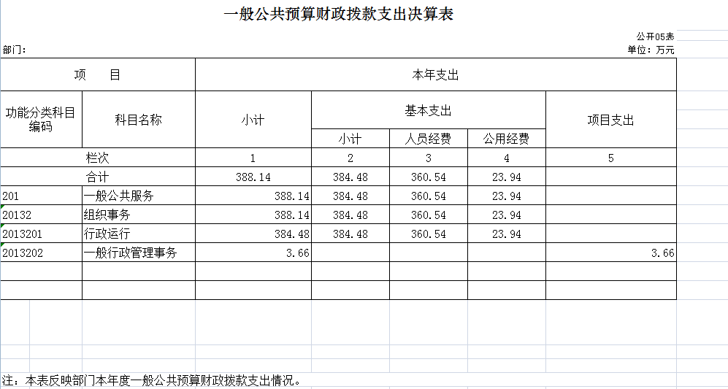
六、一般公共预算财政拨款基本支出决算表
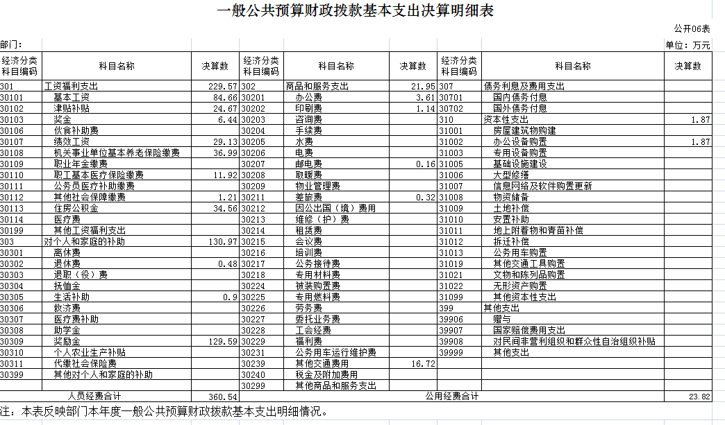
七、一般公共预算财政拨款“三公”经费支出决算表
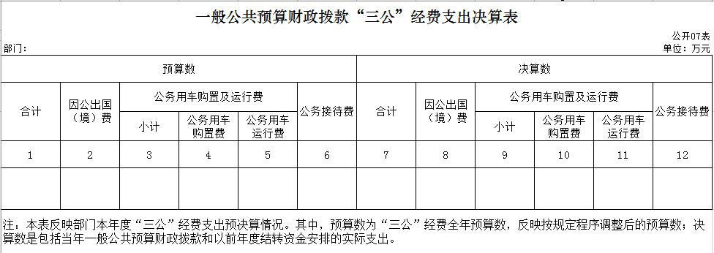
八、政府性基金预算财政拨款收入支出决算表
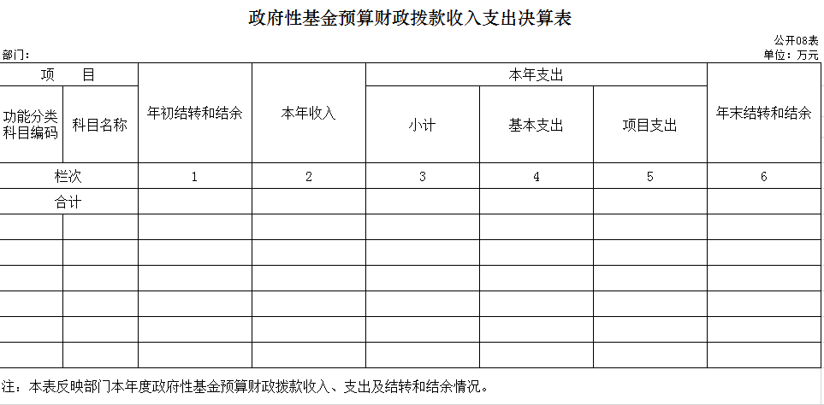
九、国有资本经营预算财政拨款支出决算表
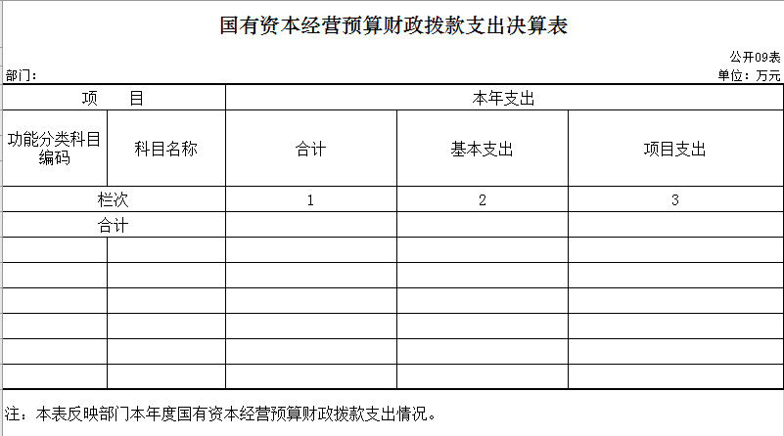
十、部门预算项目支出绩效自评表
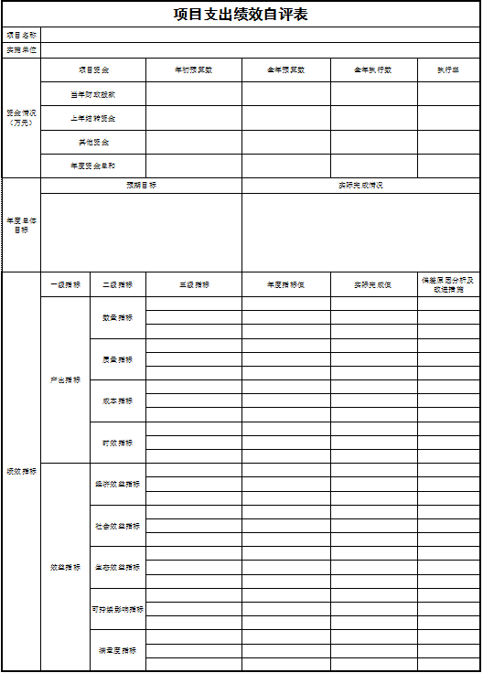
第三部分 2021年度部门决算情况说明

一、收入支出决算总体情况说明
2021年度收、支总计各 388.14 万元。与2020年相比，收、支总计各增加 32.26万元，增长（降低） %。主要原因：员工基本工资有所增加，还有对个人和家庭的补助有所增加，还有奖励金也有所增加。。
二、收入决算情况说明
本年收入合计388.14万元，其中：财政拨款收入388.14万元，占100 %；
三、支出决算情况说明
本年支出合计388.14万元，其中：基本支出 384.36 万元，占99 %；项目支出 3.66万元，占 1%；上缴上级支出 0 万元，占0 %；经营支出0 万元，占 0%；对附属单位补助支出 万元，占 %。基本支出中，人员经费 360.54万元，占 93%；公用经费 23.94万元，占0.07 %。（可做饼图进行分析对比）。
四、财政拨款收入支出决算总体情况说明
2021年度财政拨款收、支总计各 388.14 万元，与2020年相比，财政拨款收、支总计各增加 32.26万元，增长36.6%。主要原因: 员工基本工资有所增加，还有对个人和家庭的补助有所增加，还有奖励金也有所增加。
五、一般公共预算财政拨款支出决算情况说明
（一）一般公共预算财政拨款支出决算总体情况
2021年度一般公共预算财政拨款支出 万元，占本年支出合计的 %。与2020年相比，一般公共预算财政拨款支出增加（减少） 万元，增长（降低） %。主要原因：……（具体增减原因由部门根据实际情况填列，可做柱图进行分析对比）。
（二）一般公共预算财政拨款支出决算结构情况
2021年度一般公共预算财政拨款支出 388.14万元，主要用于以下方面：一般公共服务（类）支出384.48万元，占 99%；一般行政管理事物支出3.66万元，占1 %
（三）一般公共预算财政拨款支出决算具体情况
2021年度一般公共预算财政拨款支出年初预算为 207.28 万元，支出决算为 388.14 万元，完成年初预算的 180 %。其中：
1.一般公共服务（类）财政事务（款）行政运行（项）。（即按支出功能分类科目类、款、项级科目逐一说明）年初预算为 201.08 万元，支出决算为 384.48万元，完成年初预算的 190 %。决算数大（小）于预算数的主要原因是去年结转经费。
2. 一般行政管理事物支出年初预算为6.2万元，支出决算为3.66万元，完成年初预算的59%。决算数大于预算数的主要原因是有有一笔项目资金不在本单位支出，转到其他单位支出。
六、一般公共预算财政拨款基本支出决算情况说明
2021年度一般公共预算财政拨款基本支出 384.48万元，其中：人员经费 360.54 万元，主要包括：基本工资、津贴补贴、奖金、绩效工资、机关事业单位基本养老保险缴费、职工基本医疗保险缴费、公务员医疗补助缴费、其他社会保障缴费、住房公积金、医疗费、其他工资福利支出、退休费、退职（役）费、抚恤金、生活补助、救济费、医疗费补助、助学金、奖励金、其他对个人和家庭的补助支出。
公用经费 23.94 万元，主要包括：办公费、印刷费、手续费、水费、电费、邮电费、取暖费、差旅费、租赁费、会议费、培训费、公务接待费、委托业务费、福利费、、其他交通费用、税金及附加费用、其他商品和服务支出、办公设备购置、。
七、一般公共预算财政拨款“三公”经费支出决算情况说明
（一）“三公”经费财政拨款支出决算总体情况说明
2021年度“三公”经费财政拨款支出预算为 0万元，支出决算为 0万元，完成预算的 0 %。
（二）“三公”经费财政拨款支出决算具体情况说明
2021年度“三公”经费财政拨款支出决算中，因公出国（境）费支出决算为 0 万元，占 0 %；公务用车购置及运行费支出决算为 0万元，占 0 %；公务接待费支出决算为0 万元，占 0 %。具体情况如下：
1.因公出国（境）费预算为 0万元,支出决算为 0 万元，完成预算的 0 %。全年安排因公出国（境）团组 0 个，累计 0 人次。。
2.公务用车购置及运行费预算 0 万元，支出决算为 0万元，完成预算的 0 %，
截至2021年12月31日，开支财政拨款的公务用车保有量为 0 辆,公务用车购置数为 0 辆。
- 公务接待费预算为 0 万元，支出决算为 0 万元，完成预算的 0 %，
外宾接待支出 0万元。全年共接待国（境）外来访团组数 0 个、来访外宾 0 人次（不包括陪同人员）。。
其他国内公务接待支出 0 万元。全年共接待国内来访团组 0 个、来宾 0人次（不包括陪同人员） 。
八、政府性基金预算财政拨款收入支出决算情况说明
2021年度政府性基金预算财政拨款年初结转和结余 0 万元；本年收入0 万元；本年支出 0万元，年末结转和结余0 万元。
九、国有资本经营预算财政拨款支出决算情况说明
无
十、关于2021年度预算绩效管理情况的说明
（一）绩效评价工作开展情况
根据预算绩效管理工作要求，2021年度我部门（单位）没有绩效管理项目。
十一、其他重要事项的情况说明
（一）机关运行经费支出情况
2021年度，机关运行经费支出 0 万元，比年初预算数增加（减少） 0万元，增长（降低）0 %。
（二）政府采购支出情况
2021年度，政府采购支出总额 0万元，其中：政府采购货物支出 0 万元、政府采购工程支出 0 万元、政府采购服务支出 0万元。授予中小企业合同金额 0万元，占政府采购支出总额的 0%，其中：授予小微企业合同金额0 万元，占政府采购支出总额的0 %。
（三）国有资产占用情况
截至2021年12月31日，无此类情况
第四部分 名词解释
一、财政拨款收入：指单位从同级财政部门取得的财政预算资金。
二、其他收入：指除上述收入以外的各项收入。
三、年初结转和结余：指单位以前年度尚未完成、结转到本年按有关规定继续使用的资金。
四、结余分配：指事业单位按照会计制度规定缴纳的所得税以及从非财政补助结余提取的职工福利基金、事业基金等。
五、年末结转和结余：指单位按有关规定结转到下年或以后年度继续使用的资金。
六、基本支出：指单位为保障其机构正常运转、完成日常工作任务而发生的人员支出和公用支出。
七、项目支出：指单位为完成特定行政任务和事业发展目标在基本支出之外所发生的支出。

